## Vue 中 安装 element-ui 的步骤

****1.  在项目下  输入   npm install element-ui -S****

****2.查看配置文件package.json，是否有element-ui组件的版本号 如下图：****

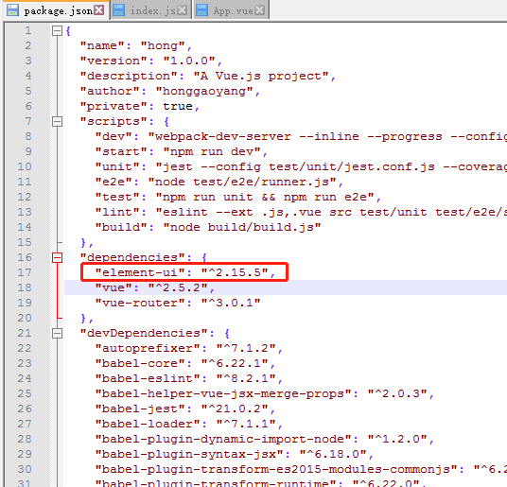

1. ****安装成功后 ，在node_modules中可以看到 element-ui的文件夹 ，所有安装的源文件可以在这里面找到****

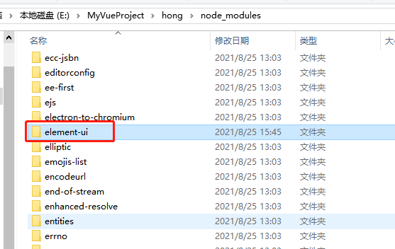

4. 在main.js文件中 引入 element 组件  ：

    import ElementUI from 'element-ui'  
    import 'element-ui/lib/theme-chalk/index.css'

Vue.use(ElementUI)

